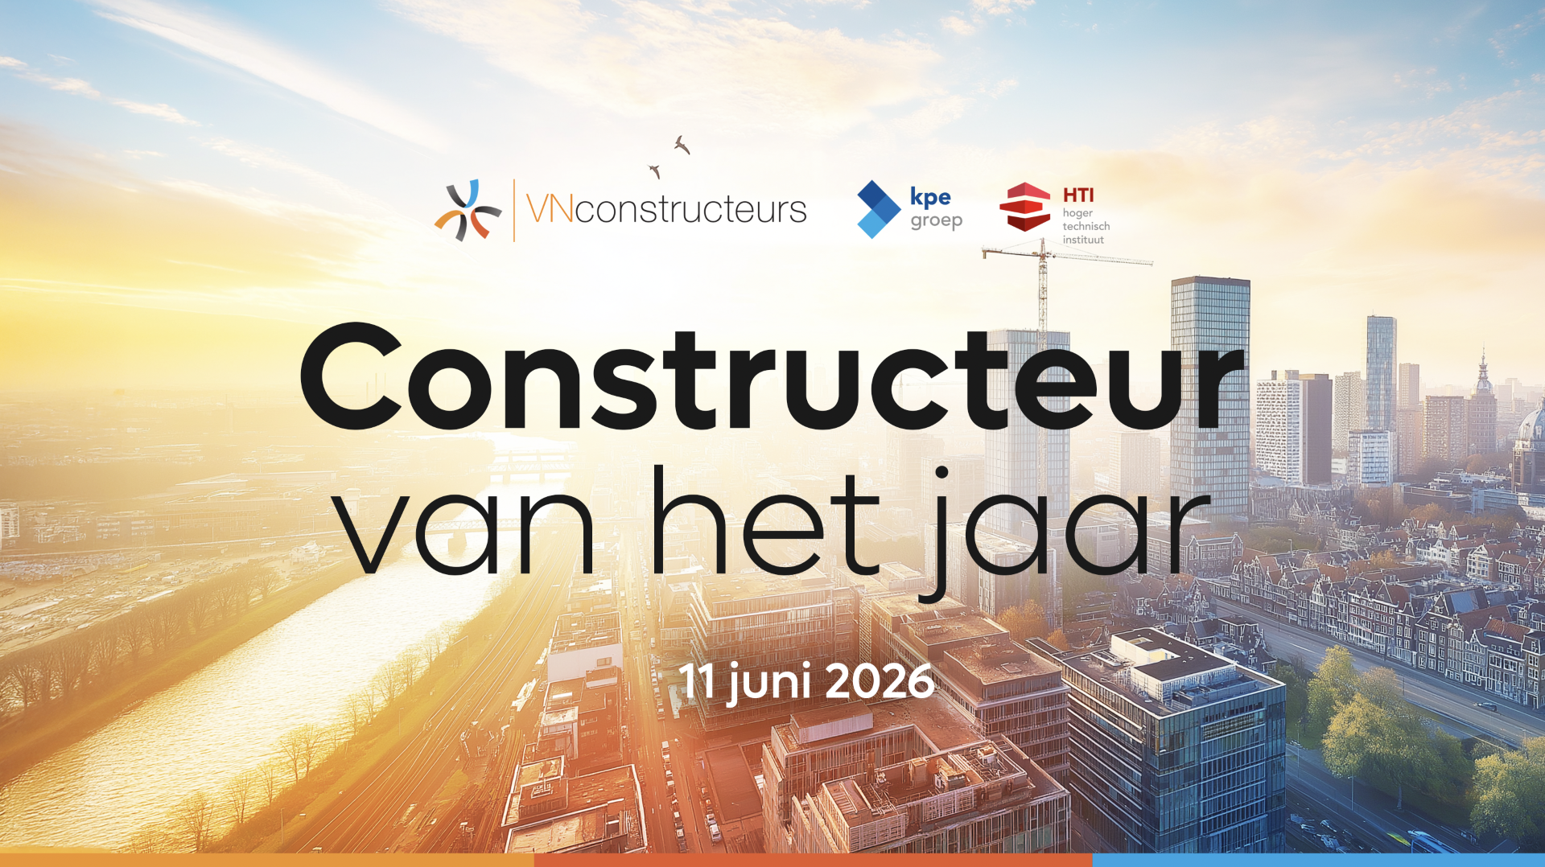

Juryrapport Constructeur van het Jaar 2026

Inmiddels sta ik hier alweer voor het 3e jaar als voorzitter van de jury voor de verkiezing Constructeur van het Jaar. Opnieuw mooi om te zien dat constructeurs in grote getale aanwezig zijn op deze jaarlijkse kennisdag waar ik ook de nieuwe Constructeur en Talent van het Jaar bekend mag maken. Ook dit jaar heeft de jury weer een inspirerende bijeenkomst gehad, waarin we de kandidaten hebben gewogen en de winnaars bepaald. Ook dit jaar was de jury een mix van ‘oude bekenden’ en zijn de titelhouders van het voorgaande jaar volgens ons reglement tot de jury toegetreden voor een frisse blik en inspiratie.

Juryvoorzitter Nico Rabbers

Vorig jaar werd het gesprek binnen de jury over de relevante maatschappelijke ontwikkelingen voor onze sector vooral bepaald door het thema Artificial Intelligence. Met Rayaan Ajouz als uittredend Talent van het Jaar in onze jury, kwam dat onderwerp uiteraard ook dit jaar weer langs. Toch waren het de zo u wilt meer traditionele thema's die bij het bespreken van de kandidaten voor de titels van 2026 vooral onze aandacht kregen. Het vakmanschap van de constructeur, dat zichtbaar wordt in aansprekende constructies, waarbij de verbinding met architectuur en duurzaamheid voor de jury één op één verbonden is.

De constructeur is een onmisbare maar nog steeds vaak te weinig zichtbare schakel in het bouwproces. De verkiezing is erop gericht om de zichtbaarheid en het belang van het vak van constructeur te vergroten, in de keten, onder vakgenoten en bij het bredere publiek. De Constructeur en het Talent van het Jaar dragen hier in belangrijke mate aan bij, niet in de laatste plaats door de columns die zij gedurende het jaar schrijven voor het blad Cement.

De verkiezing wordt opnieuw mogelijk gemaakt door een partnerschap van VNconstructeurs, KPE-groep, het Hoger Technisch Instituut en YouCon, vereniging van jonge constructeurs.

Opnieuw viel er dit jaar wat te kiezen en hebben we een goed en soms diepgaand gesprek gevoerd over wat de doorslag in onze keuzes moet geven. Het uitgangspunt blijft: excellentie op zo veel mogelijk van de vier criteria.

Constructief Talent van het Jaar

De titel Constructief Talent van het Jaar is een prijs met het oog op de toekomst. Als jury maken we de afweging tussen enerzijds “wat heeft iemand in een relatief korte carrière al laten zien” en “welke potentie voor de toekomst spreekt daaruit”?
De 4 criteria voor de constructeur van het jaar zijn ook hier de maatstaf: aansprekende constructies, maatschappelijke relevantie, bijdrage aan het vakgebied, samenwerking in projecten. De jury voegt daaraan toe: een talent moet excelleren, maar vooral zijn nek uitsteken, initiatief nemen en iets toevoegen.
De winnaar van dit jaar is een constructeur die op zijn jonge leeftijd al een aantal mooie signalen heeft afgegeven: zo is hij cum laude afgestudeerd en heeft in zijn eerste project door het volledig digitaliseren en automatiseren van het ontwerpproces onder andere een forse materiaalbesparing gerealiseerd, zonder concessies aan de constructieve veiligheid. Hij doet dat bovendien in een project met grote maatschappelijke relevantie: de energietransitie, ook nog eens complex werkveld. Volgens de jury indrukwekkend wat hij allemaal in zijn eerste jaar heeft opgepakt.
Binnen zijn organisatie draagt hij actief bij aan kennisoverdracht, en wordt hij gezien als een communicatief toegankelijke collega die verschillende disciplines overstijgt en verbindt. Een talent is hij dus zeker, en initiatief en lef heeft hij ook. We zien en horen er dan ook de komende jaren graag meer van. Ondanks zijn nog beperkte werkervaring en daarmee samenhangende zichtbaarheid buiten zijn eigen organisatie, ziet de jury in hem dan ook een waardig drager van de titel Talent van het Jaar 2026.

Constructief talent van het jaar 2026: Stijn Platzer van BAM Infraconsult.

Constructeur van het Jaar

Deze constructeur heeft zijn sporen zeker verdiend. Hij is ruim een kwart eeuw actief als constructeur en constructief ontwerper. Hoewel al wat langer geleden is ook hij destijds cum laude afgestudeerd en heeft tussen 1995 en 2025 diverse prijzen gewonnen. Met recht kan gezegd worden dat hij consistent kwaliteit levert, ook -of misschien wel juist- in de ogen van anderen. Zijn veelzijdigheid als constructief ontwerper is terug te zien in de vele iconische gebouwen in Nederland en het buitenland waaraan hij een bijdrage heeft geleverd.
De constructeur van het jaar 2026 is iemand die zeer breed gewaardeerd wordt in zijn rol binnen ontwerp- en uitvoeringsteams, een echte verbinder. Uiteraard met aandacht voor alle elementen die vandaag de dag in een integrale aanpak aan de orde moeten komen: veiligheid, duurzaamheid, maakbaarheid, kosten. Hij kan uit de voeten met alle materialen, van staal en glas tot hout en niet te vergeten hergebruikte en gerecyclede elementen en materialen. De jury waardeert op dit aspect twee zaken in het bijzonder: het gegeven dat de nominatie niet vanuit vakgenoten, maar vanuit een architect kwam, illustreert niet alleen de waardering voor zijn bijdrage aan samenwerking in projecten, maar ook de brug die hij legt tussen architectuur en constructie. Daarnaast dat hij in een recent artikel de samenwerking met een collega-adviesbureau niet alleen beschrijft, maar de collega’s met wie hij samenwerkte, met naam benoemt; een uiting van het persoonlijke aspect van samenwerking, dat bij hem hoog in het vaandel staat.

Dat duurzaamheid niet meer weg te denken is in het constructeursvak is evident. Maar deze constructeur is een van de absolute voorlopers op dit thema. Hij publiceerde al in 2015 over sturen op milieuprofiel, en is sindsdien consistent binnen zijn organisatie maar ook extern betrokken bij vele initiatieven op dit vlak.
Last but not least: De constructeur van het jaar is een ambassadeur voor het vak. Dat is bij deze kandidaat evident: docent, gastdocent, afstudeerbegeleider en examinator bij verschillende opleidingen, lezingen, publicaties, jurylid. En ook bij deze activiteiten steeds aandacht voor constructie in relatie tot zowel architectuur als duurzaamheid.
Van zijn prijswinnende afstudeerproject “een voetbaltempel voor de Superboeren” tot “100 jaar Paradiso Amsterdam”:

Constructeur van het Jaar 2026, Ronald Wenting van ABT

